TRABAJO PRACTICO N 3: La cinta de moebius FECHA DE ENTRGA: 1 de mayo
Este trabajo comienza con la historia de Möbius, matemático y astrónomo teórico alemán, conocido por el descubrimiento de la cinta que lleva su propio nombre .
Dicha cinta consiste en una superficie con una sola cara y un solo borde. Tiene la propiedad matemática de ser un objeto no orientable. Es decir, en él es imposible determinar cuál es la parte de arriba o la de abajo, la de adentro o la de afuera.
Si, por ejemplo, comienzas a caminar por la parte de "arriba" de una cinta de Moebius, cuando des toda la vuelta y llegues nuevamente al punto de partida estarás, sin darte cuenta, parado en la parte de "abajo" de la cinta.

Si podes mira este video
https://youtu.be/pgbHR290RW8
O lo que es lo mismo, si comienzas a caminar por el borde externo de la cinta, al dar la vuelta completa estarás en el borde interno de ella.

- ACTIVIDAD 1
Fabrica tu propia cinta de mobebius
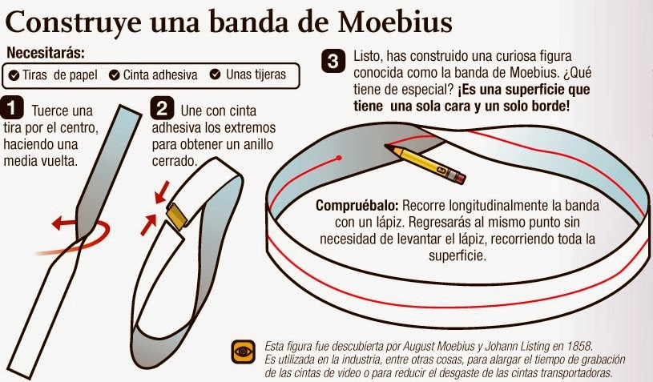
ACTIVIDAD N2:

- Describe con tus paabras las cualidades y propiedades de este objeto.
- Cuando fue creado? Quién lo creo?

ACTIVIDAD N3:

- Dibuja una linea, o una serie de Ptos, en la cinta
- ¿Que sucede?
- Podes afirmar que el ojeto poseee una parte de arriba y una de abajo?

ACTIVIDAD N4:

Luego de investigar sobre este objeto, vamos a pensar , en la siguiente pregunta;
- ¿Que sucede si corto la cinta a la mitad? Cuantan cintas obtengo?
- Vamos a plantear nuestra hipotesis, es decir, la res puesta a nuestra pregunta

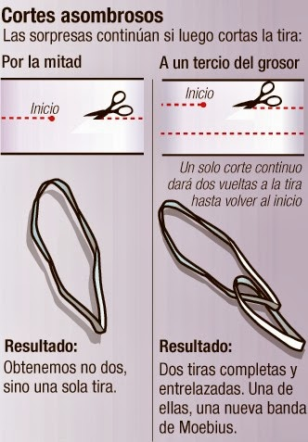
- ¿Que sucederà ahora si cortamos . la cinta en 3?
- Planteemos ahora una nueva hipòtesis

Si tenes dudas de cómo cortarla Mira
https://fq-experimentos.blogspot.com/2014/12/327-la-cinta-de-moebius.html

ACTIVIDAD N4

Realizaremos una especie de “informe” , jejej, de este trabajo practico, debe poseer

Titulo
Introducciòn :Podes utilizar el pto 2, y dibujar una cinta o sacarle una foto a la tuya!!!!
Pregunta (utiliza el pto 3 , las preguntas subrayadas)
Hipótesis:en este punto deberas dar tus respuesta, es decir, lo que crees que va a suceder cuando cortes la cinta.
Resultados: podes realizar un dibujo o adjuntar una foto delo que obtuviste
Conclusión: en este paso vamos a enfrentar nuestra hipotesis con los resultados…
¿QUE PASOOOO?

Recuerda que no todo es lo que parece, y a veces nuestros sentidos pueden engañarnos.

